Муниципальное бюджетное дошкольное образовательное учреждение детский сад№27 ст. Новоминская Каневского района.

Отчет о проделанной работе в летний – оздоровительный период в группе№1 "Теремок" 2015г.

Подготовила: Дрокина О.В.

Летнюю работу с детьми в детском саду принято называть оздоровительной. Важно использовать благоприятные для укрепления здоровья детей условия летнего времени и добиться, чтобы ребёнок окреп, поправился и закалился.
Цель: Создание в группе и на участке детского сада максимально эффективных условий для организации оздоровительной работы и развития познавательных интересов воспитанников в летний период.
Основными задачами работы на летний - оздоровительный период являлись:
- реализовать систему мероприятий, направленных на оздоровление и физическое развитие детей, их нравственное воспитание, развитие любознательности и познавательной активности, формирование культурно-гигиенических и трудовых навыков; сохранение и укрепление физического и психического здоровья воспитанников;
- формирование у воспитанников привычки к здоровому образу жизни;
- формирование навыков безопасного поведения;
- развитие познавательных интересов воспитанников;
- создать условия, обеспечивающие охрану жизни и здоровья детей, для самостоятельной, творческой деятельности детей на участке;
- осуществлять педагогическое и социальное просвещение родителей по вопросам воспитания и оздоровления детей в летний период. Повышение компетентности родителей в вопросах организации летнего отдыха детей;
Для решения поставленных задач в летний период соблюдались следующие Условия:
С целью организации водно-питьевого режима в нашей группе имелись в наличии кружки для детей, чайник, охлажденная кипяченая вода; при организации закаливающих процедур — индивидуальные полотенца для рук, ног.
Для создания безопасных условий пребывания детей в ДОУ ежедневно проверялась исправность оборудования на прогулочной площадке, осматривался участок перед прогулкой на наличие опасных для детей предметов (гвоздей, битого стекла, вырытых ям и т.д.). С наступлением жаркого периода во избежание перегрева воспитанники находились на прогулке только в головных уборах, пребывание дошкольников под прямыми лучами солнца чередовалось с играми в тени. Основную часть времени дети проводили на свежем воздухе. Гимнастика, игровая деятельность и другие мероприятия организовывались на свежем воздухе. С целью организации физкультурно-оздоровительной работы в летний период наша группа перешла на режим дня в соответствии с теплым периодом года. Проводилась утренняя зарядка, закаливание детей: воздушные ванны, умывание, обливание ног.
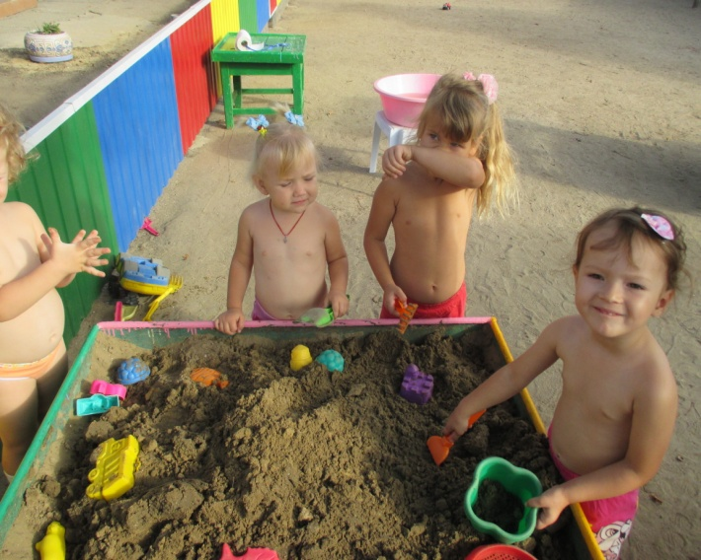
Регулярно проводились следующие закаливающие мероприятия: обширное умывание лица, шеи, рук, оздоровительный бег, гимнастика после сна.
Дети принимали воздушные и солнечные ванны. Дети после сна ходили по массажной дорожке, босиком.
С целью предупреждения инфекционных заболеваний у воспитанников песок перекапывался, заливался горячей водой.
Выносной игровой инвентарь был пополнен и обновлен лопатками, ведерками, формочками для игр с песком, машинками и т.д. с помощью средств родителей.
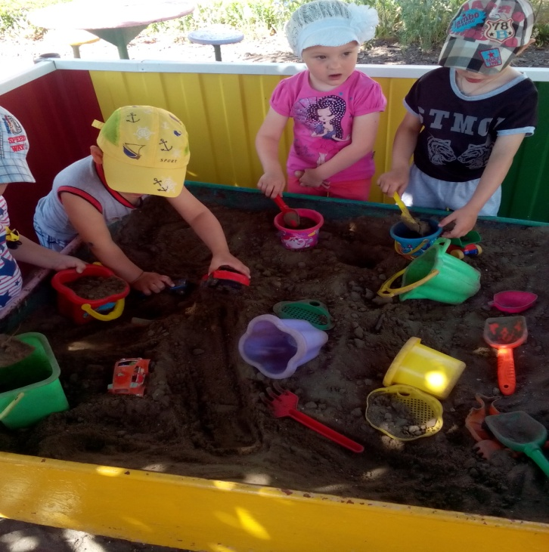
Наряду с этим в течение летнего периода проводилась работа по организации развлечений и досугов для детей
1июня провели праздник посвященный «Дню защиты детей»
Развлечение «В гостях у сказки»; «День Нептуна», экскурсия в сад.
В течение летнего периода в ДОУ проводились подвижные, дидактические, сюжетно-ролевые игры с воспитанниками
В течении лета закрепляли с детьми пройденный материал, пели песни о лете, учили стихи, считалочки, новые игры с водой. Также проводилась работа по изобразительной деятельности (рисование, лепка, аппликация); конструктивной деятельности ; ознакомлению с окружающим; наблюдению на прогулке за растительным и животным миром, неживой природой; знакомству с художественной литературой; игры (подвижные, дидактические, сюжетно-ролевые).
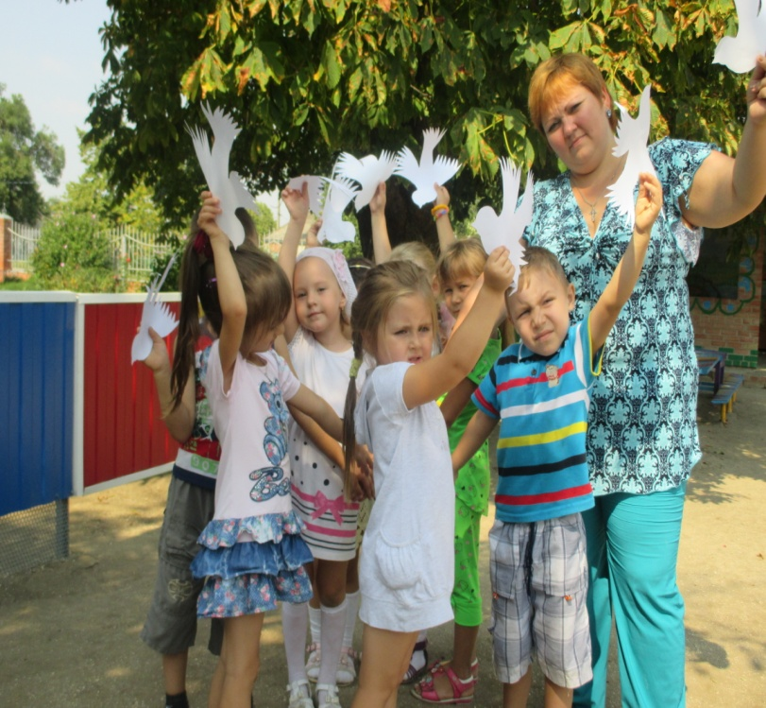
Для родителей были подготовлены консультации :
- «Чем занять ребенка летом».
- «Читаем вместе с нами».
- «Детям о правилах дорожного движения».
- «Осторожно солнце!».
- «Профилактика кишечных заболеваний».
Проведены беседы с родителями: «Как одевать ребенка в летний период». «Запасная одежда и головной убор летом». «Какая должна быть обувь в детском саду летом». «О послушании детей в детском саду». «О бережном отношении к животным». Все проведенные мероприятия способствовали достижению целей поставленных на летний оздоровительный период.

